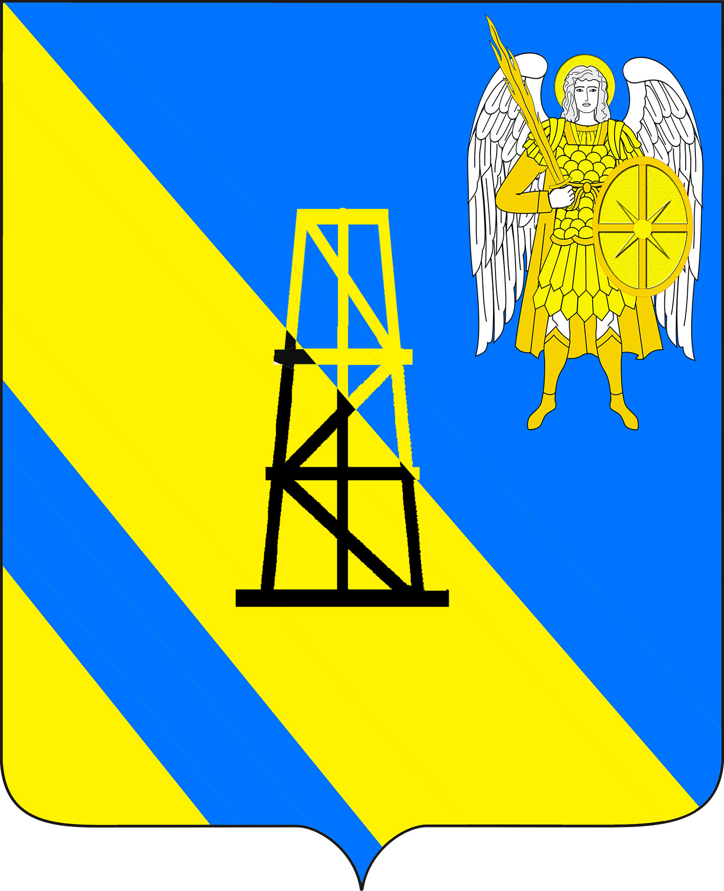
АДМИНИСТРАЦИЯ КИЕВСКОГО СЕЛЬСКОГО ПОСЕЛЕНИЯ

КРЫМСКОГО РАЙОНА

ПОСТАНОВЛЕНИЕ

от 02.02.2021г. № 16
село Киевское

Об утверждении Положения о деятельности Молодёжного совета при главе
Киевского сельского поселения Крымского района

В рамках Федерального закона от 6 октября 2003 года № 131-ФЗ «Об общих принципах организации местного самоуправления в Российской Федерации года», Федерального закона от 30 декабря 2020 года № 489-ФЗ «О молодежной политике в Российской Федерации и закона Краснодарского края от 4 марта 1998 года № 123-КЗ «О государственной молодежной политике в Краснодарском крае», с целью привлечения молодых граждан к непосредственному участию в общественно-политической жизни Киевского сельского поселения Крымского района, п о с т а н о в л я ю:
1. Утвердить Положение о деятельности Молодежного совета при главе Киевского сельского поселения (приложение).
2. Главному специалисту администрации Киевского сельского поселения Крымского района З.А.Гавриловой разместить настоящее постановление на официальном сайте администрации Киевского сельского поселения Крымского района в сети Интернет.
3. Постановление вступает в силу со дня подписания.

Глава Киевского сельского поселения
Крымского района Б.С.Шатун

ПРИЛОЖЕНИЕ
к постановлению администрации Киевского сельского поселения Крымского района
от 02.02.2021г. № 16

ПОЛОЖЕНИЕ
о деятельности Молодежного совета при главе
Киевского сельского поселения Крымского района

1. ОБЩИЕ ПОЛОЖЕНИЯ

1.1 Молодежный совет при главе Киевского сельского поселения Крымского района (далее - Молодежный совет) создается для изучения проблем молодежи, своевременного реагирования на них органов местного самоуправления, содействия в разработке нормативных правовых актов в области защиты прав и законных интересов молодежи, подготовки рекомендаций по решению проблем молодежи и содействия в вопросах реализации государственной молодежной политики на территории Киевского сельского поселения Крымского района, а также включения молодежи в общественно-политическую жизнь муниципального образования.
1.2 Молодежный совет является совещательным и консультативным органом и осуществляет свою деятельность в соответствии с Конституцией Российской Федерации, федеральным законодательством, законодательством Краснодарского края, правовыми актами Киевского сельского поселения Крымского района и настоящим Положением.
1.3 Молодежный совет не является юридическим лицом.
1.4 Деятельность Молодежного совета основывается на принципах коллегиальности, гласности, независимости и равенства его участников и осуществляется на общественных началах на территории Киевского сельского поселения Крымского района.
1.5 Решения Молодежного совета, принимаемые в соответствии с его компетенцией, имеют рекомендательный характер для органов местного самоуправления, организаций и учреждений и доводятся до них в виде выписки из протокола заседания Молодежного совета.
1.6. Организационно-техническое обеспечение и сопровождение работы Молодежного совета, а также проведение заседаний общего собрания Молодежного совета осуществляет администрация Киевского сельского поселения Крымского района.

2. Цели и задачи молодежного совета
2.1 Основными целями Молодежного совета являются:
выполнение положений Закона Краснодарского края от 4 марта 1998 г. №123-КЗ «О государственной молодежной политике в Краснодарском крае»;
участие молодежи в общественно-политической жизни во благо процветания и развития Киевского сельского поселения Крымского района;
разработка предложений по реализации прав молодежи, содействие в создании условий для проявления инициатив молодежи при осуществлении молодежной политики на территории Киевского сельского поселения Крымского района, а также участие в определении приоритетных направлений молодежной политики;
содействие в приобщении наиболее активных и подготовленных молодых граждан к общественной и политической деятельности;
формирование, укрепление и повышение правовой и политической культуры молодежи Киевского сельского поселения Крымского района;
поддержка созидательной, гражданской активности молодежи.
2.2 Основными задачами Молодежного совета являются:
привлечение научного и творческого потенциала молодежи для участия в деятельности рабочих групп, комиссий по подготовке к рассмотрению проектов нормативных правовых актов Киевского сельского поселения Крымского района;
содействие в защите прав и законных интересов молодых граждан, представление их инициатив в органах местного самоуправления Киевского сельского поселения Крымского района, разработка проектов нормативных правовых актов по решению молодежных проблем для внесения их на рассмотрение в представительный орган с дальнейшим содействием в их реализации;
содействие в осуществлении информационно-аналитической и консультативной деятельности в области молодежной политики и по иным вопросам, затрагивающим права и законные интересы молодежи;
обеспечение взаимодействия представителей органов местного самоуправления Киевского сельского поселения Крымского района с молодежью и ее общественными объединениями;
изучение и формирование мнения молодых граждан о деятельности органов местного самоуправления Киевского сельского поселения Крымского района в сфере молодежной политики и по иным вопросам, затрагивающим права и законные интересы молодежи;
проведение публичных дискуссий, «круглых столов», семинаров, деловых игр, встреч лидеров общественно-политических движений, представителей органов местного самоуправления Киевского сельского поселения Крымского района с молодежью;
участие членов Молодежного совета в социально значимых молодежных мероприятиях и акциях Киевского сельского поселения Крымского района;
содействие в реализации общественно значимых молодежных инициатив.

3. Состав молодежного совета
3.1. В состав Молодежного совета с правом совещательного голоса входят:
глава Киевского сельского поселения Крымского района;
специалист администрации Киевского сельского поселения Крымского района, ответственный за реализацию направления «Молодежное самоуправление»;
представитель молодых депутатов Киевского сельского поселения Крымского района.
3.2. В состав Молодежного совета входят:
обучающиеся общеобразовательных организаций Киевского сельского поселения Крымского района;
молодежных общественных и политических организаций;
молодые предприниматели, представители бизнеса; представители средств массовой информации;
рабочая молодежь Киевского сельского поселения Крымского района.
3.3 Представители, делегируемые в состав Молодежного совета, должны быть гражданами Российской Федерации не моложе 14 лет и не старше 30 лет, за исключением представителей с правом совещательного голоса.

4. Порядок формирования молодежного совета
4.1. Для формирования Молодежного совета создается организационный комитет (далее - оргкомитет).
В состав оргкомитета могут входить представители отрасли молодежной политики Киевского сельского поселения Крымского района, представители общественных молодежных объединений, члены Молодежного совета предыдущего созыва. Деятельность оргкомитета организует уполномоченный специалист администрации, курирующий вопросы молодежи.
Оргкомитет осуществляет:
координацию по всем вопросам, связанным с формированием Молодежного совета нового созыва;
направляет информационные письма субъектам, обладающим правом делегировать представителей в Молодежный совет;
принимает документы от субъектов, обладающих правом делегировать представителей в Молодежный совет;
организует первое заседание Молодежного совета нового созыва. Молодежный совет создается сроком на 1 (один) календарный год.
4.2. Субъекты, обладающие правом делегировать представителей в Молодежный совет, направляют в оргкомитет следующие документы:
молодежные органы, созданные в сельском поселении, протокол общего собрания по выдвижению представителя и характеристику представителя, заверенные подписью лица, организующего деятельность молодежного органа, при котором создан;
учащаяся молодежь - протокол общего собрания ученического или студенческого совета, протокол общего собрания по выдвижению представителей в состав Молодежного совета;
молодежные общественные и политические организации - протокол общего собрания по выдвижению представителя, ксерокопию свидетельства о государственной регистрации на территории Киевского сельского поселения Крымского района общественной или политической организации и характеристику представителя, заверенные руководителем и печатью организации;
профессиональные союзы, объединения (ассоциации) профессиональных союзов - протокол общего собрания или соответствующего выборного органа по выдвижению представителя, ксерокопию свидетельства о государственной регистрации профессионального союза, объединения (ассоциации) профессиональных союзов и характеристику представителя, заверенные председателем (руководителем) профессионального союза, объединения (ассоциации) профессиональных союзов;
Представительный орган Киевского сельского поселения Крымского района - характеристику и письмо о делегировании депутата от представительного органа, в который он был избран.
4.3.Список кандидатов в Молодежный совет, подготовленный оргкомитетом, рассматривается и Киевского сельского поселения Крымского района. В случае несоответствия кандидата требованиям настоящего Положения выносится решение об исключении кандидата из списка кандидатов. Молодежный совет считается созданным с момента принятия главой Киевского сельского поселения Крымского района правового акта об утверждении состава Молодежного совета (постановления).

5. Взаимоотношения молодежного совета с органами местного самоуправления
5.1.Взаимоотношения Молодежного совета с органами местного самоуправления Киевского сельского поселения Крымского района регулируются настоящим Положением.
5.2. Молодежный совет взаимодействует с органами местного самоуправления Киевского сельского поселения Крымского района через уполномоченного специалиста администрации, осуществляющего управление (курирование) в сфере молодежной политики.
5.3.Представители органов местного самоуправления Киевского сельского поселения Крымского района могут присутствовать на заседаниях Молодежного совета.
5.4. Рекомендации Молодежного совета рассматриваются соответствующими органами местного самоуправления Киевского сельского поселения Крымского района.
5.5. Молодежный совет взаимодействует с Советом молодых депутатов при представительном органе Киевского сельского поселения Крымского района через председателя, который входит в состав Молодежного совета.

6. Структура органов и организация работы молодежного совета
6.1.Общее собрание Молодежного совета является высшим руководящим органом Молодежного совета.
6.2.К компетенции общего собрания Молодежного совета относится: избрание председателя Молодежного совета и его заместителя;
решение вопроса о доверии или недоверии председателю Молодежного совета на основании представленного отчета;
переизбрание председателя Молодежного совета в случае выражения ему недоверия;
обсуждение изменений, вносимых в настоящее Положение;
иные вопросы.
6.3.Общее собрание Молодежного совета может принимать к своему рассмотрению любые вопросы, находящиеся в компетенции Молодежного совета, в том числе отнесенные настоящим Положением к компетенции иных органов Молодежного совета.
6.4.Общее собрание Молодежного совета проводится не реже одного раза в полугодие. В случае необходимости могут проводиться внеочередные общие собрания Молодежного совета.
6.5. В работе общего собрания Молодежного совета с правом совещательного голоса могут принимать участие представители органов местного самоуправления, иные приглашенные лица.
6.6. Общее собрание Молодежного совета правомочно, если на нем присутствует не менее половины от общего числа членов сформированного
Молодежного совета. Члены Молодежного совета участвуют в заседаниях лично.
6.7. По предложению членов Молодежного совета для осуществления отдельных направлений деятельности Молодежного совета в соответствии с его целями и задачами могут быть образованы комитеты, возглавляемые членами Молодежного совета.

7. Руководящий состав молодежного совета
7.1. В руководящий состав Молодежного совета входят: председатель Молодежного совета, заместитель председателя Молодежного совета, ответственный секретарь Молодежного совета.
7.2. Председатель Молодежного совета избирается путем открытого голосования общим собранием Молодежного совета. Избранным считается член Молодежного совета, получивший более половины голосов членов Молодежного совета, присутствующих на общем собрании. В случае наличия двух и более кандидатов на должность председателя, каждый член Молодежного совета вправе голосовать за одного кандидата. Если на должность председателя Молодежного совета выдвинуто более трех кандидатов, избрание может проводиться в два тура. Во втором туре голосования участвуют два кандидата на должность председателя Молодежного совета, набравшие наибольшее количество голосов в первом туре.
7.3. Председатель Молодежного совета:
председательствует на общих собраниях;
утверждает повестки предстоящего общего собрания на основании поступивших предложений;
информирует представительный орган и орган исполнительной власти Киевского сельского поселения Крымского района о рассмотренных на общем собрании Молодежного совета вопросах и принятых решениях;
организует подготовку материалов и проектов документов к общему собранию Молодежного совета;
принимает решения о направлении на рассмотрение в соответствующие рабочие и экспертные группы Молодежного совета материалов, поступивших в Молодежный совет;
информирует членов Молодежного совета о решениях органов местного самоуправления Киевского сельского поселения Крымского района, касающихся деятельности Молодежного совета;
представляет Молодежный совет во взаимоотношениях с органами местного самоуправления, организациями и общественными объединениями;
представляет отчет общему собранию Молодежного совета об итогах своей деятельности и деятельности Молодежного совета за год и другие периоды;
осуществляет иные полномочия.
7.4 Заместитель председателя Молодежного совета избирается путем открытого голосования на общем собрании Молодежного совета. Избранным заместителем председателя Молодежного совета считается член Молодежного совета, получивший наибольшее число голосов членов Молодежного совета, присутствующих на общем собрании. По каждой кандидатуре проводится отдельное голосование.
7.5 Заместитель председателя Молодежного совета:
организует и проводит по поручению председателя Молодежного совета общие собрания;
замещает председателя Молодежного совета в его отсутствие; координирует в пределах своих полномочий деятельность экспертных и
рабочих групп Молодежного совета;
организует и контролирует выполнение решений общих собраний Молодежного совета, поручений председателя Молодежного совета;
решает иные вопросы, связанные с деятельностью Молодежного совета. Ответственным секретарем Молодежного совета является специалист
органа молодежного самоуправления или подведомственного ему учреждения, входящий в состав Молодежного совета.
Ответственный секретарь Молодежного совета:
оповещает членов Молодежного совета о времени, месте проведения предстоящего общего собрания, рассылает повестки предстоящего общего собрания и материалы к нему;
ведет делопроизводство Молодежного совета, протоколы заседаний Молодежного совета;
обеспечивает хранение документов Молодежного совета;
представляет информацию о работе Молодежного совета всем заинтересованным лицам;
выполняет иные полномочия.

8. Основные права и обязанности члена молодежного совета
8.1 Член Молодежного совета имеет право:
участвовать в подготовке решений по всем вопросам, касающимся деятельности Молодежного совета;
выдвигать кандидатов, избирать и быть избранным на руководящие должности Молодежного совета;
получать информацию по различным аспектам деятельности Молодежного совета;
выйти из состава Молодежного совета, подав в установленном порядке заявление об этом;
осуществлять иные права.
8.2 Член Молодежного совета обязан:
выполнять требования настоящего Положения;
исполнять решения Молодежного совета, председателя Молодежного совета, принятые в соответствии с порядком, установленным настоящим Положением;
представлять интересы молодежи перед государственными органами, органами местного самоуправления, общественными объединениями, иными организациями и учреждениями;
участвовать в заседаниях Молодежного совета;
исполнять иные обязанности.
8.3 Полномочия представителей Молодежного совета могут быть прекращены досрочно субъектами, обладающими правом делегировать представителей в Молодежный совет, с одновременной заменой или без замены их другими представителями.
Полномочия члена Молодежного совета могут быть прекращены досрочно также в случаях:
утраты им гражданства Российской Федерации;
его выезда на постоянное место жительства за пределы Киевского сельского поселения Крымского района;
вступления в отношении него в законную силу обвинительного приговора суда;
его смерти;
подачи им личного заявления о сложении полномочий;
признания его недееспособным в установленном порядке;
его неявки на два общих собрания Молодежного совета без уважительной причины.
9. Заключительные положения
9.1. Изменения, вносимые в настоящее Положение, утверждаются с учетом предложений Молодежного совета.
9.2. Деятельность Молодежного совета может быть прекращена на основании правового акта администрации Киевского сельского поселения Крымского района.

